Välkomna till Hyresgästföreningen

**Årsmöte**

**PROGRAM**

* Inskrivning
* Välkomnande till årsmötet
* Gästföreläsare/talare/underhållning
* Årsmötets öppnande (se dagordning)
* Utdelning av förtjänsttecken
* Medlemsmingel efter mötet, ”samtalsstationer”

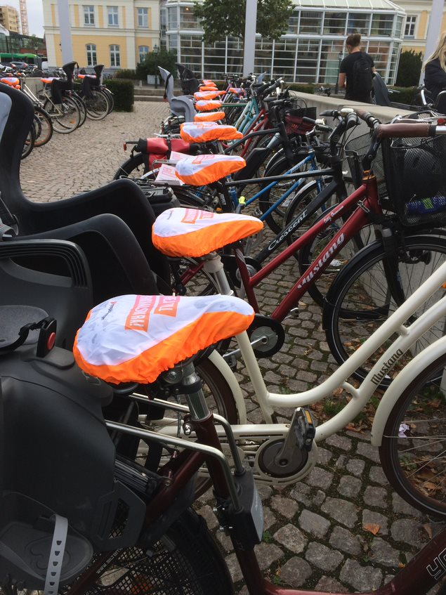

**CHECKLISTA (Hyresgästföreningens)**

Inför årsmötet är det viktigt att stämma av att allt är förberett.

Här kommer lite tips att tänka på.

INFÖR ÅRSMÖTET

1. Har kallelsen gått ut i rätt tid i Hem och Hyra
   1. Datum/tid/plats
2. Om vi tar emot anmälan, vem gör vad?
3. Har valberedningen blivit kallad för förberedelse inför årsmötet
4. Har styrelsens berättelse skrivits och undertecknats
5. Har revisorerna gjort klart revisionsberättelsen
6. Nomineringar till ny föreningsstyrelse och revisor till valberedningen en månad innan årsmötet (stadgarna 7.2.5)

PROGRAMMET PÅ ÅRSMÖTETSDAGEN

* 1. Hälsa välkommen
  2. Gästföreläsare/talare
  3. Årsmötet, enligt stadgarna och dagordning
  4. Förtjänsttecken, vilka ska ha, vem beställer, vem delar ut
  5. Avtackning, blommor

UNDER ÅRSMÖTET PRESIDIET

1. Vem sitter mötesordförande?
2. Vem sitter mötessekreterare?
3. Vilka justerar protokollet?
4. Vilka är rösträknare?
5. Vem och hur presenteras föreningens ekonomiska rapport
6. Material att dela ut till deltagarna
   1. Dagordning (stadgarnas punkter, inga egna)
   2. Ekonomisk rapport
   3. Styrelsens berättelse
   4. Valberedningens förslag (styrelse, revisorer, delegationer, husombud)
   5. Motioner/förslag från styrelsen
   6. Uttalande
7. Fastställande av röstlängd   
   *(Kolla medlemskapet, endast medlemmar har rösträtt, OBS! GDPR)*
8. Val av revisorer och valberedning  *Stadgeutskottets uppfattning, LH kan utse FS som kan utse RS revisorer och valberedare*

*Förklara varför detta är ett svaghetstecken att vi inte lokalt kan lösa detta och skapar orimliga arbetsuppgifter för några få revisorer och valberedare.*

*Bättre utse en valberedare som får mycket stöd, än ingen alls.*

**Ha med er!**

1. **Stadgarna**
2. **Förhandlingsrutiner**